Методические рекомендации воспитателям
«Специфика организации летней развивающей
предметно-пространственной среды»
Старший воспитатель Гейдарова Е.М.
Лето – удивительная и благодатная пора, когда детям можно вдоволь гулять, бегать и прыгать. Именно в этот период они много времени проводят на воздухе. И очень важно так организовать жизнь дошкольников, чтобы каждый день приносил им что-то новое, был наполнен интересным содержанием, чтобы воспоминания о летнем времени, играх, прогулках, праздниках и развлечениях, интересных эпизодах из их жизни еще долго радовали детей.
Летом с детьми занимаются не в помещениях, а на воздухе, где так много интересного и неопознанного. Внимание дошкольников рассредоточено, они больше отвлекаются, поэтому необходимо всячески разнообразить их деятельность.
Лето — время действий, пробы и проверки сил, время освоения и осмысления окружающего мира. Летом дети активно растут физически и интеллектуально. Необходимо только помогать им. Педагоги стоят перед проблемой: как интересно, занимательно, с выдумкой организовать досуг детей, увлечь полезными практическими занятиями.
Решая эту проблему, каждое дошкольное учреждение при составлении календарного плана учитывает развивающую предметную среду, окружающий микросоциум, возраст детей, педагогический состав, основное направление летней оздоровительной кампании (экологическое, физкультурное, художественно-эстетическое).

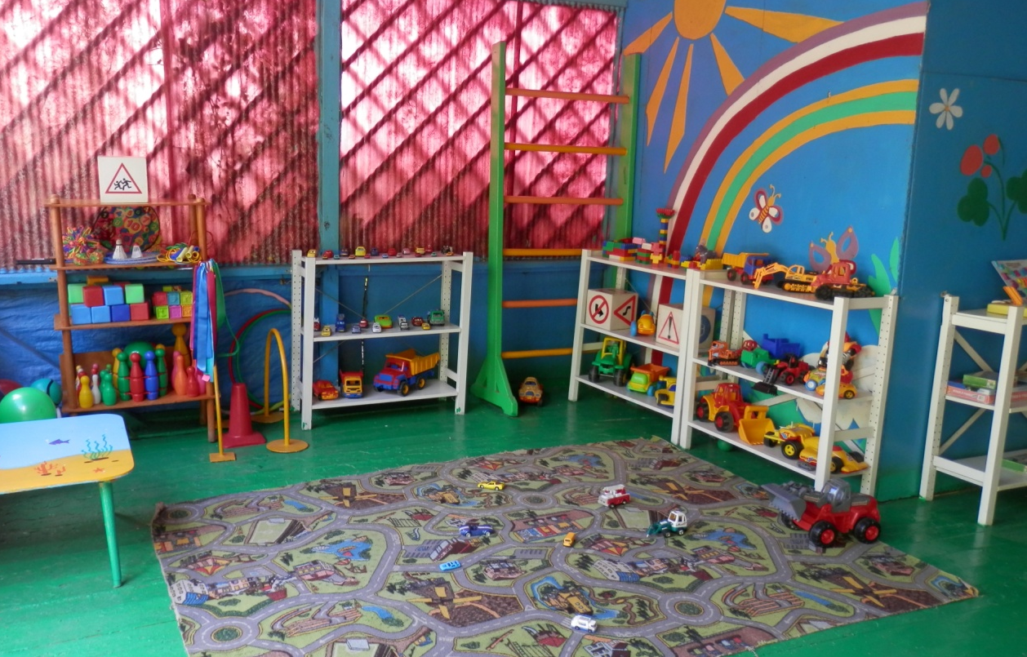
Главное, выстраивать игровую деятельность так, чтобы интересно и весело было всем детям в группе.
При создании условий следует соблюдать три основных требования:
1.Педагогически правильное и целесообразное размещение игровых зон.
Распределение игровых зон должно быть таким, чтобы в итоге были созданы благоприятные условия для игр детей всех возрастных подгрупп в отдельности и для совместных игр детей в целом. Важно, чтобы каждая игровая зона располагала достаточной площадью для определенного вида игр, была удобна и доступна для игр детей всех возрастных подгрупп, привлекала своим оформлением.
2. Наличие полифункционального, трансформируемого и вариативного игрового оборудования.
Оборудование, обладающее такими свойствами, позволит максимально его разнообразить, рационально использовать небольшую по размеру игровую площадку.
3. Учет своеобразия игровой деятельности каждой возрастной подгруппы, включенной в состав разновозрастной группы.
Например, для детей четырех лет еще характерны игры в малых группировках. Ребята объединяются для игр по 2-3 человека. Им не нужен большой по размеру домик для игр с куклами. Старших же дошкольников не устроит малогабаритный домик, так как они объединяются в игровые группы по 5-6 и более человек, количество ролей значительно расширяется, их игры приобретают характер коллективных, им нужна большая площадь.
В летний период особенно важно создать на участке такую развивающую среду, которая способствовала бы:
• полноценному оздоровлению детей в благоприятных климатических условиях,
• продолжению работы по привитию детям привычки к здоровому образу жизни,
• закреплению умений и знаний в познавательном и эстетическом развитии.

Предметная среда на территории дошкольного учреждения включает:
• участки групп с теневыми навесами;
• спортивную площадку;
• размеченную дорожку для занятий в равновесии, бегом, прыжками;
• площадку для игр по ознакомлению с правилами дорожного движения;
• цветочные клумбы, цветники;
• огород.

На участке каждой группы рекомендуется предусмотреть следующие условия для полноценной прогулки детей:
• площадка для сюжетно-ролевых игр «Семья», «Транспорт», «Магазин» и прочее;
• площадка для игр с песком, ветром;
• бассейны для игр с водой;
• на площадке теневого навеса: столы для общения детей с книгой, рисования, настольно-печатных игр, конструктивных игр, оригами, аппликации, ручного труда, для работы с природным материалом.

Варианты создания условий для разнообразной игровой деятельности

ЗОНА СЮЖЕТНО-РОЛЕВЫХ ИГР
Этой зоне отводится довольно большая площадь, где есть затененные места, уютные уголки и возможность удобно разместить необходимые постройки.
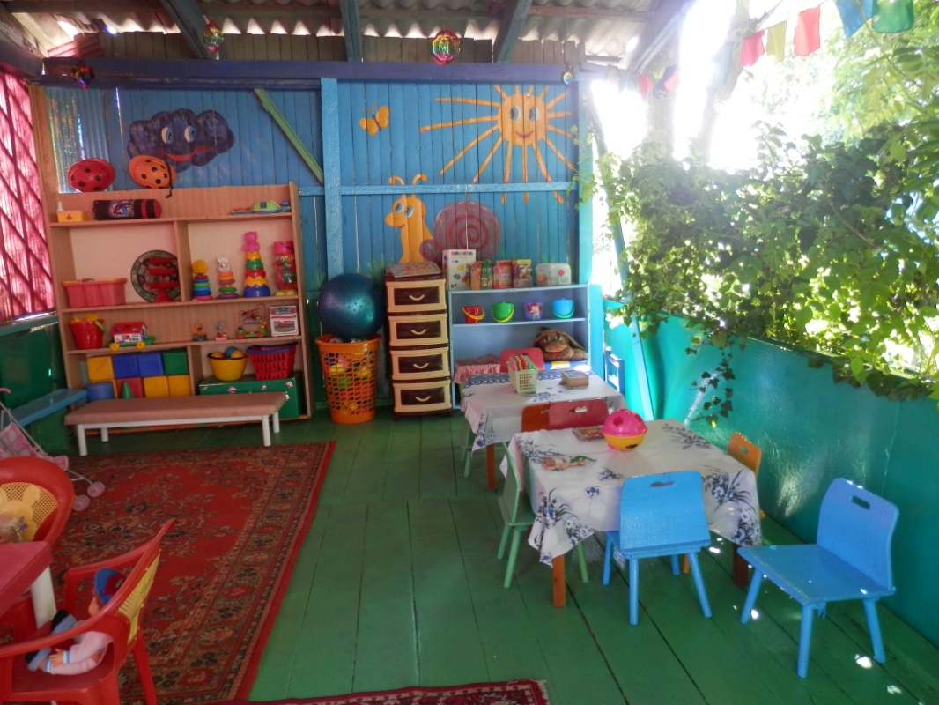
В зоне сюжетно-ролевых игр оборудуется своеобразный «кукольный уголок». В летнее время он может выглядеть так: в удобном месте располагают два домика. Домики необходимо делать легкими, обязательно светлыми, открытыми и достаточно просторными, чтобы дети могли расположить в них кукольную мебель и сами удобно разместиться. Красить домики лучше в яркие тона, повесив на окна и дверь красочные занавески. Хорошо смотрится, если они различные по внешнему виду и строению, между домиками посажены цветы, установлены скамеечки и сказочный колодец.
Для выноса на участок необходимо подобрать игровую мебель, предусмотреть место для её хранения в помещении ДОУ. Для сюжетно-ролевых игр надо подобрать атрибуты, изготовить их вместе с детьми.
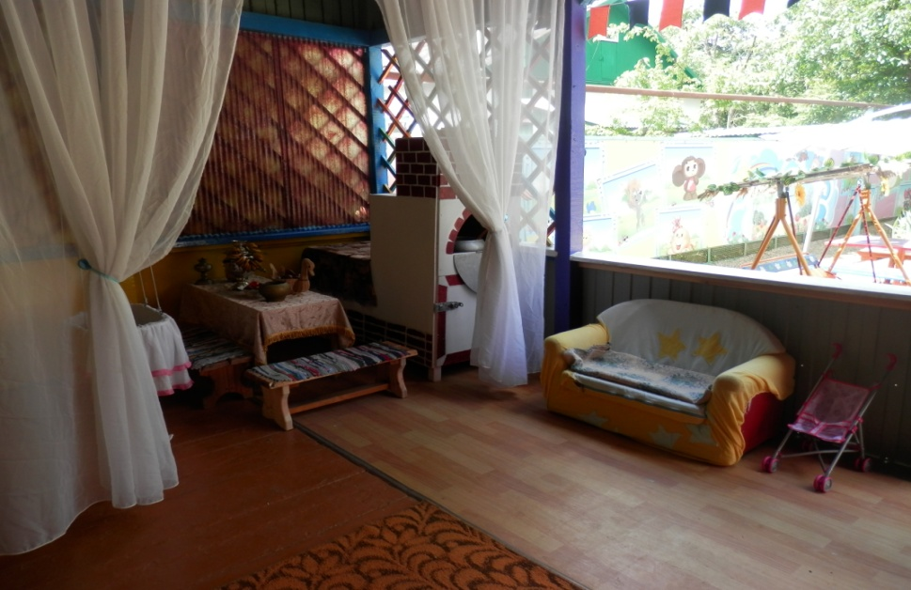
В зоне сюжетно-ролевых игр располагают несколько игровых построек — макеты машин, ракеты, парохода и прочее. Однако такие постройки не должны быть статичными, неподвижными и занимать много места. Следует учесть, что дети 4-7 лет сами с

удовольствием сооружают нужную для игры технику. Поэтому можно продумать и изготовить для участка универсальную, полифункциональную модель, чтобы, меняя отдельные съемные детали, можно было одну и ту же модель «превратить» в машину, военный корабль или ракету, в дом, в необитаемый остров. Она может служить хорошим теневым навесом и своеобразным оборудованием для развития движений. Использование такой постройки позволяет воспитателю группы обеспечить разнообразие сюжетно-ролевых игр, влиять на выбор темы игры в детском саду.
Для выносного материала надо подготовить специальные корзины, коробки или прочее. Игрушки после прогулки необходимо мыть.
Известно, что ознакомление с каким-либо предметом или явлением дает наиболее оптимальный результат, если он носит действенный характер. Специально организованная исследовательская деятельность позволит воспитанникам самим добывать информацию об изучаемых явлениях или объектах, а педагогу сделать процесс обучения максимально эффективным и более удовлетворяющим естественную любознательность дошкольников.
Летом растения, насекомые большую часть дня находятся в поле зрения ребенка. Более доступными для детей становятся глина, почва, вода, песок, воздух, камни – как материал для исследования. О свойствах, качествах, взаимосвязи этих природных объектов и использовании их человеком ребята узнают в процессе проведения простейших опытов и экспериментов.

ЦЕНТР ПЕСКА И ВОДЫ
Особого места и оборудования требуют игры с песком и водой. Песочницы располагают в стороне от площадки предназначенной для свободной двигательной активности детей, так как к песочнице доступ должен быть свободным со всех сторон. Четырехлетние дети на бортах песочницы могут формовать и строить из песка. Старшим детям для игр с песком нужна большая площадь: они строят города, дороги, мосты, плотины.
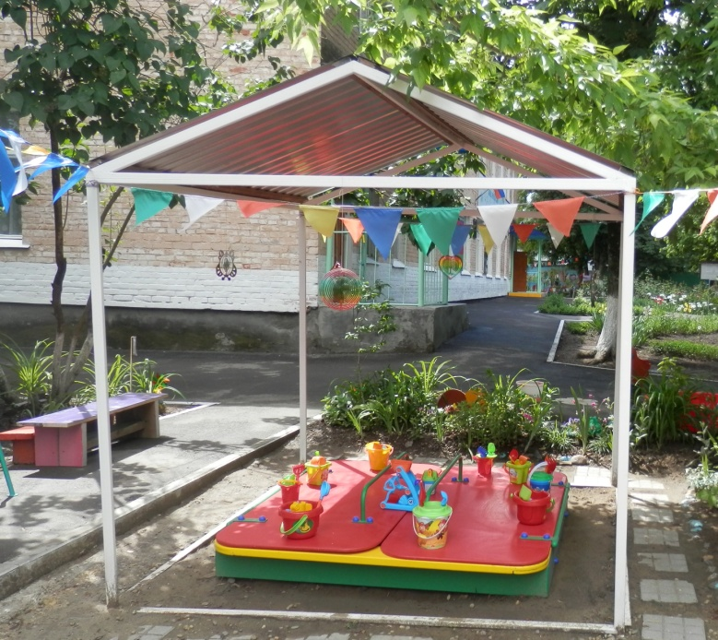
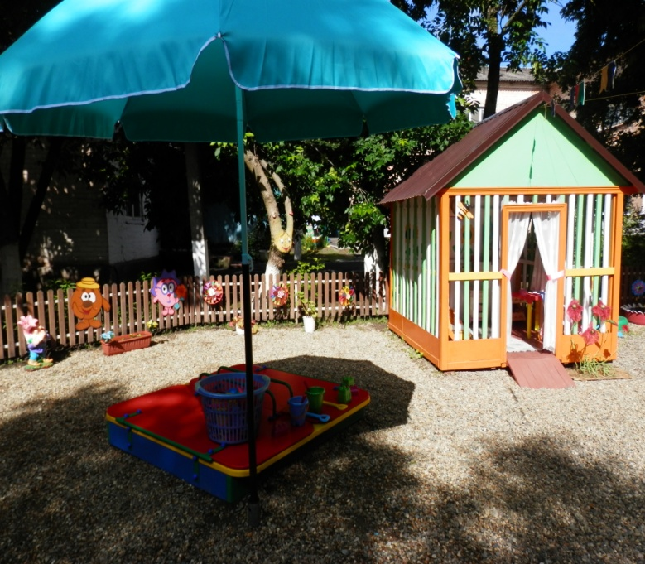
Игрушки размещают на одном бортике, а плоскостные изображения домов, деревьев, машин, людей, дорожных знаков, животных, необходимые для игр с песком, вставляют колышком в отверстие на другом бортике песочницы или в специальные контейнеры. В такой песочнице дети разных возрастов играют рядом или вместе. Младшие могут наблюдать за играми
старших дошкольников. Воспитателю легче осуществлять руководство ими. Оборудование площадки для игр с песком включает:
• песочницу с увлажнённым песком, собранным в горку;
• совки, формочки, ведёрочки, воронки, ведерки, грабли, сито;
• плоскостные игрушки (дома, деревья, человечки, животные), объёмные игрушки (машинки и прочее);
• природный материал: ракушки, шишки, камни, веточки;
• модели построек: мосты, ворота, замки.

Для игр с водой можно выносить надувные бассейны, большие тазы или ванны. Игрушки для игр с водой (надувные, резиновые и плавающие лодочки, катера и прочее, а также пластмассовые и полиэтиленовые баночки, бутылочки) раскладывают на бортика х бассейна или на столе, который располагается рядом.
Оборудование:
• игрушки — средства передвижения: лодочки, плоты, парусники;
• природный материал: камушки, ракушки;
• предметы для игр экспериментирований с водой: сосуды, насадки с различными отверстиями, емкости разного объема, формы различной степени прозрачности.

ЗОНА СПОКОЙНЫХ ИГР
Зона спокойных игр может быть оборудована на веранде или в беседке, расположенной в уединенном месте. Здесь устанавливаются ленточные, квадратные, прямоугольные, трапециевидной формы столы. Форма таких столов позволяет их блокировать в виде буквы «П» или многоугольника, они удобны для настольных игр, самостоятельных занятий лепкой, рисованием, конструированием, ручным трудом на воздухе.
Оборудование:
• небольшие модули-накопители для размещения оборудования;
• разнообразные изобразительные материалы: разные виды бумаги, краски, кисточки, карандаши, фломастеры, разноцветные мелки, пластилин, тесто;
• природный материал;
• бросовый материал: лоскутки, ленты, картинки для составления коллажа.
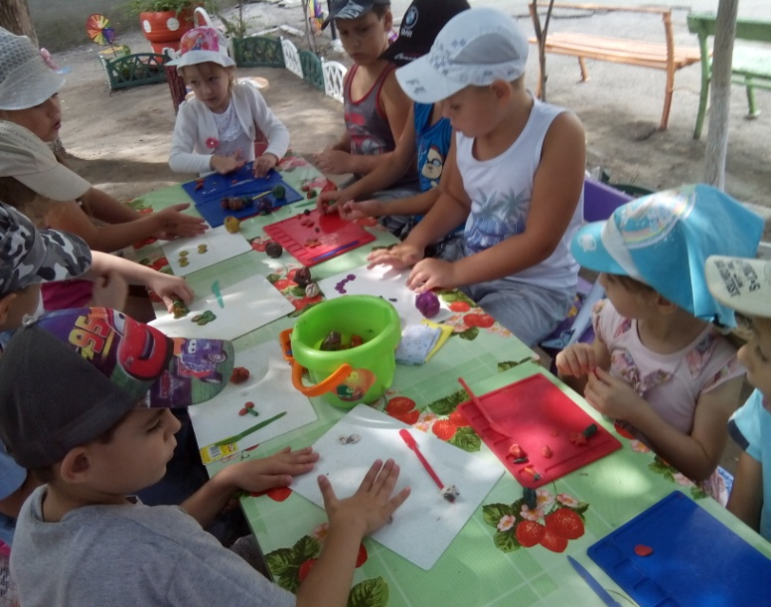
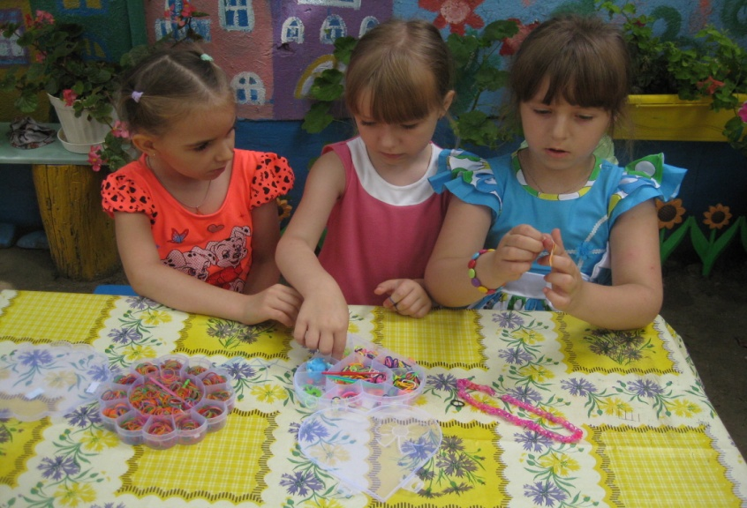
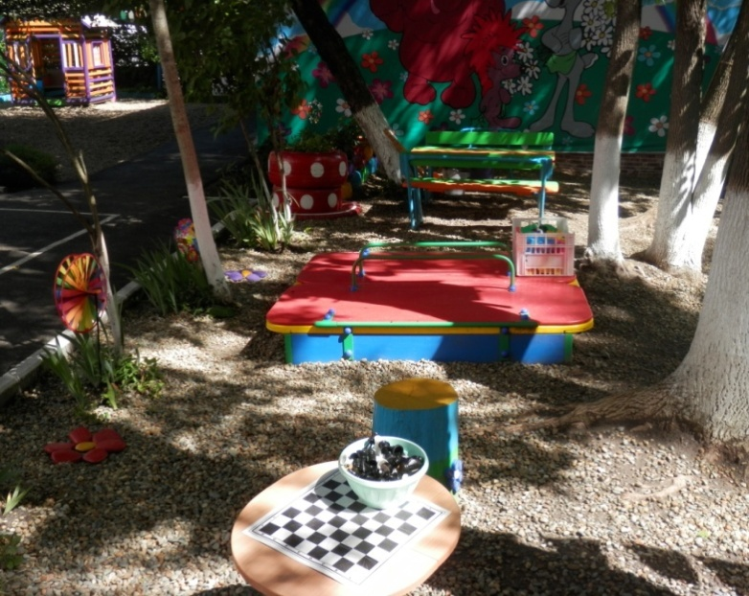
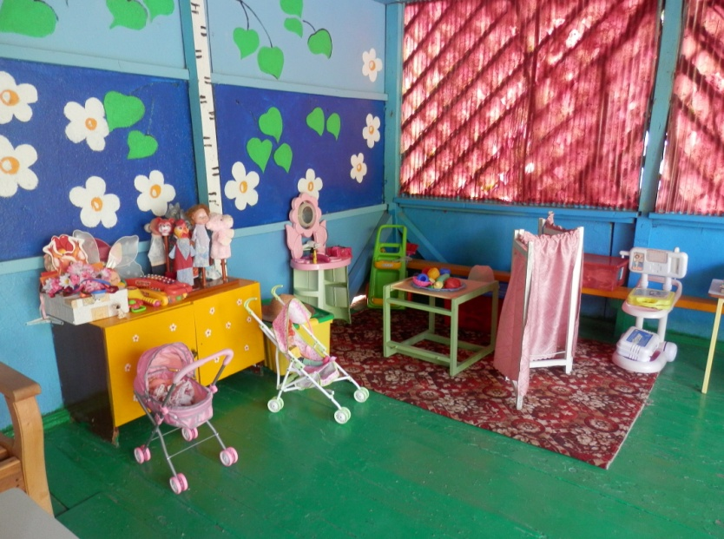
Музыкальные часы. Это время самой разнообразной деятельности: дети могут разучивать новые песни, петь те, которые им хорошо знакомы, танцевать, играть в музыкальные игры и прочее.
ВЫСТАВКИ
Организация выставки достаточно трудоёмка, но вместе с тем ею можно увлечь как детей, так и их родителей, для которых посещение выставки детских работ тоже будет иметь огромный интерес.
Выставка проводится в несколько этапов:
• На первом этапе выбирается её тема и определяется, какие изделия будут приниматься на выставку. Например, на выставке «Природа и фантазия» будут представлены поделки из природных материалов, а на выставке «Вот оно какое лето к нам пришло!» — рисунки.
• Этап изготовления поделок для выставки. Если их окажется слишком много, необходимо отобрать лучшие.
• Оформление выставки.

Организация посещений. Дети вместе с педагогами приходят на выставку, слушают «экскурсию», которую проводит один из педагогов (можно взять в помощники старшего дошкольника). Дети рассматривают работы, а заодно осваивают правила поведения на выставке.
В ДОУ надо предусмотреть площадку, асфальтированную для рисования мелками. Если площадки нет, то воспитатель помогает детям найти ровный участок земли, на котором можно рисовать палочками.
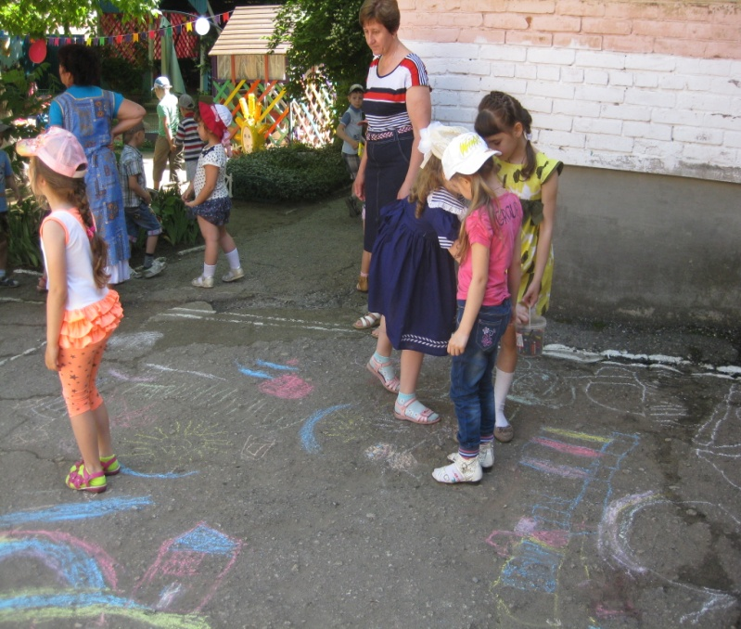
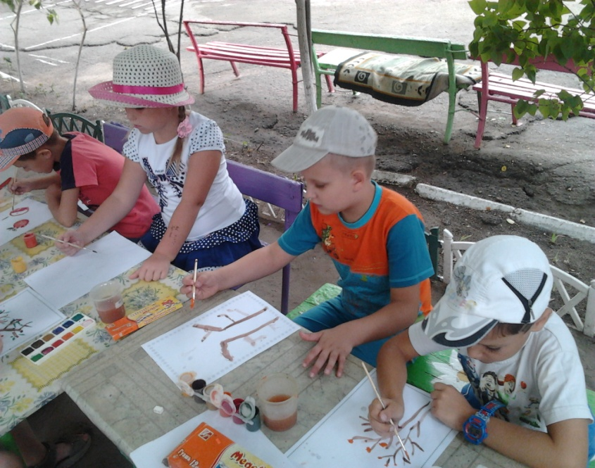
ЗОНА ДЛЯ ТЕАТРАЛИЗОВАННЫХ ИГР
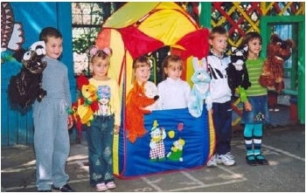
Летом дети очень любят играть в театрализованные игры. Для таких игр необходимо отвести специальное место. Можно использовать беседку, если она есть: она легко превращается в любимый цирк, детский театр, театр кукол или зверей. Сама форма беседки дает возможность соответствующим образом оформить ее. Если это театр, у входа в беседку можно повесить театральные маски, если цирк — изображение улыбающегося клоуна.
Во внутренней части беседки расставляются скамейки места для зрителей. Перед ними устанавливается яркая ширма с раздвигающимися занавесями. У входа оборудуется касса.
ЗОНА ДЛЯ ИГР С КРУПНЫМ СТРОИТЕЛЬНЫМ МАТЕРИАЛОМ
Для игр с крупным строительным материалом в летнее время отводится место на утрамбованной площадке под навесом. Площадка для строительных игр должна находиться в таком месте, чтобы детям никто не мешал развернуть строительство и была возможность сохранить постройки.
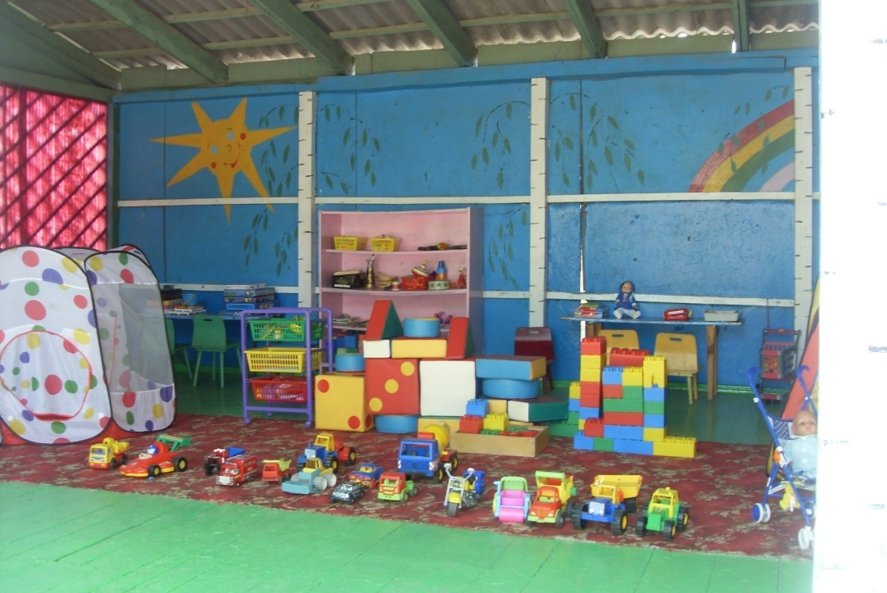
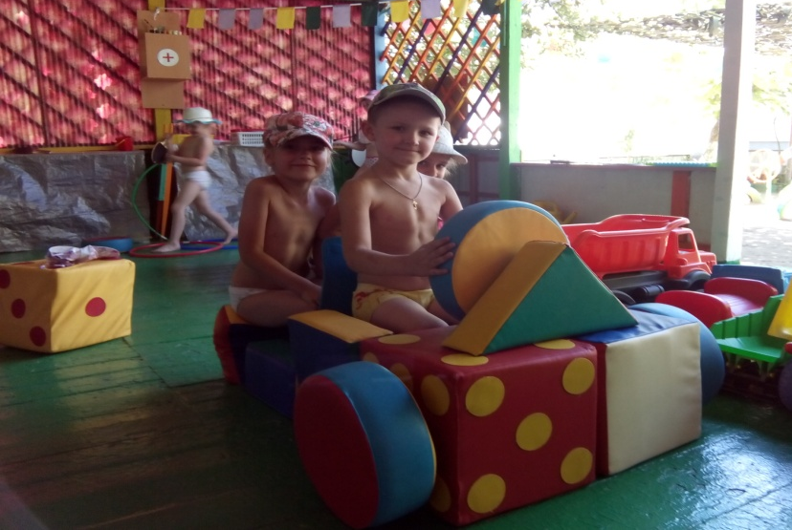
Для игр на участке лучше иметь отдельный строительный набор, который хранят на небольших стеллажах со съемными или выдвижными дверками. Это позволит оставлять строительный материал в течение всего летнего времени на участке. Рядом ставятся ящики или коробки с игрушками, необходимые для игр со строителем.
Не надо забывать и про двигатели разных размеров, которые используются и для катания детей, катания кукол, игр с песком, как дополнение для настольных конструкторов и крупного строительного материала.

ЗОНА ДЛЯ СВОБОДНОЙ ДВИГАТЕЛЬНОЙ ДЕЯТЕЛЬНОСТИ
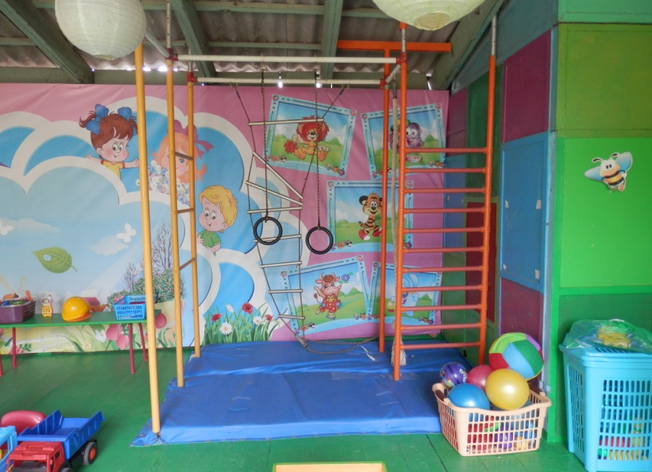
Самая большая площадь на участке предназначена для свободной двигательной деятельности детей. Летом в этой зоне на стойках, в корзинах размещают моторные игрушки, атрибутику для подвижных и спортивных игр. Обязательно выносится на участок оборудование для развития движений, спортивных игр:
• кольцебросы;
• скакалки;
• велосипеды, самокаты;
• ракетки для игр в бадминтон и малый
теннис, сетки для перебрасывания через них мячей,
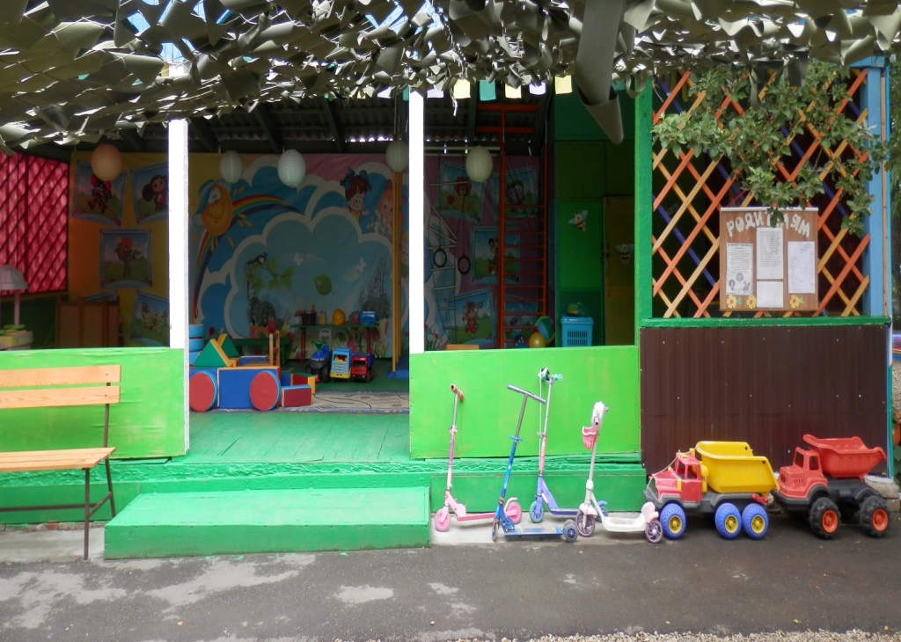
кольца с сетками для бросания в них мячей, мячи разных размеров и прочее. Площадка должна быть ровная и хорошо утрамбована, с барьерами (для задерживания бит) и стенками-щитами (для игр с мячом). В этой же зоне следует выделить место для стоянки и катания на велосипедах, машинах, самокатах. На этой площадке организуются все подвижные игры.

Актуально и выигрышно смотрятся напольные шахматы и шашки. Обязательно на площадке должны быть различные виды классиков. Игрушки, предназначенные дли разнообразной игровой деятельности детей на воздухе, хранятся в кладовой рядом с верандой. Дети берут игрушки сами по мере надобности.

ТЕМАТИЧЕСКИЕ ИГРОВЫЕ ПЛОЩАДКИ
Если площадь участка позволяет, то желательно оборудовать тематические игровые площадки: «Строительную», «Зоологическую» или «Сказочную». На них могут быть организованы игры-путешествия.
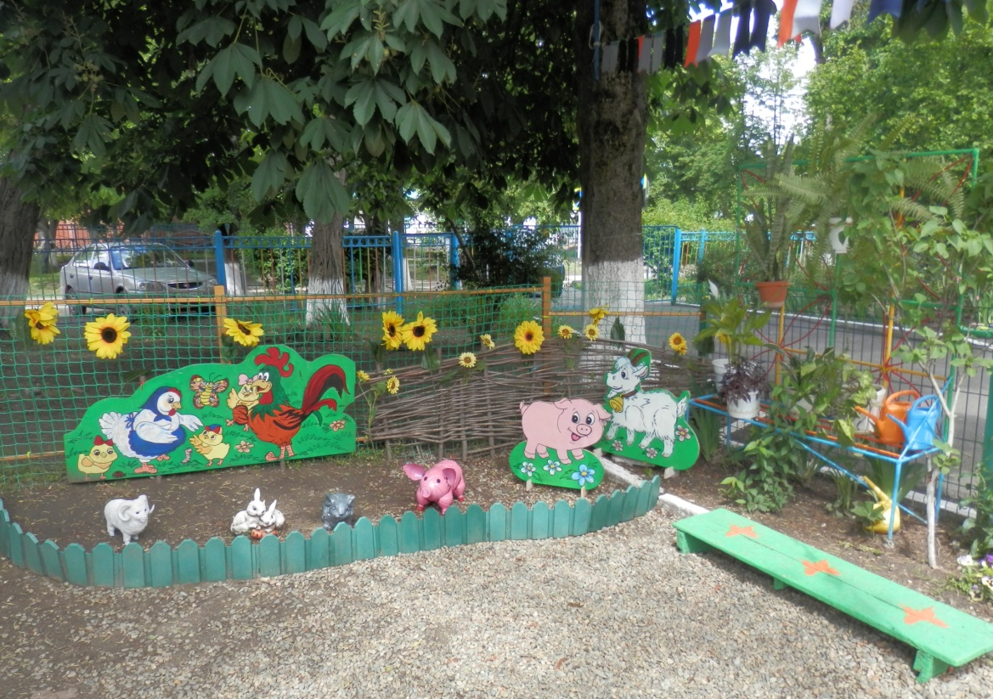
Игра-путешествие представляет собой последовательное посещение различных точек на ранее приготовленном маршруте. Перед детьми ставится задача, имеющая игровой характер (они направляются к царю Берендею, к сладкому
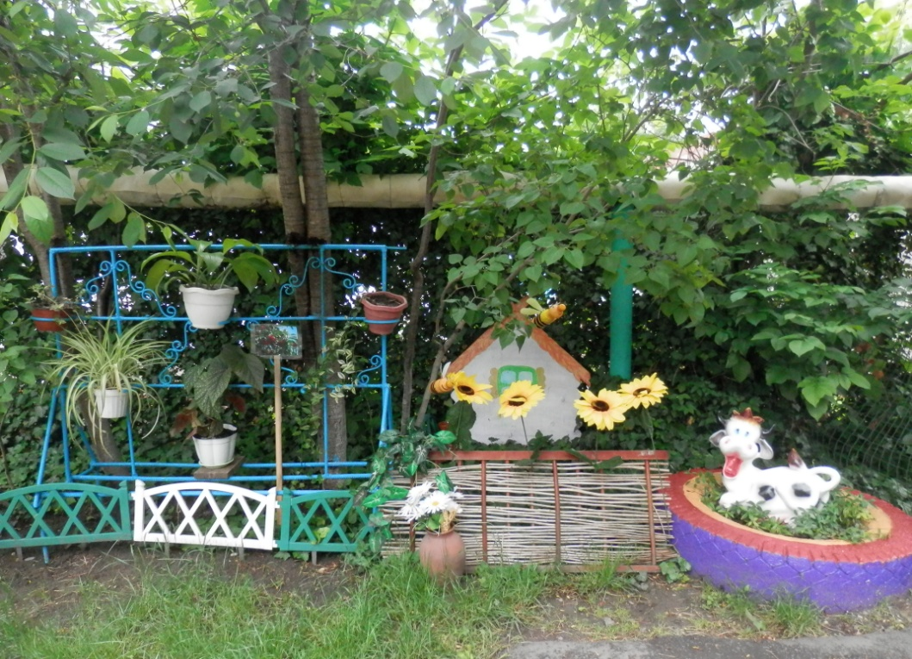
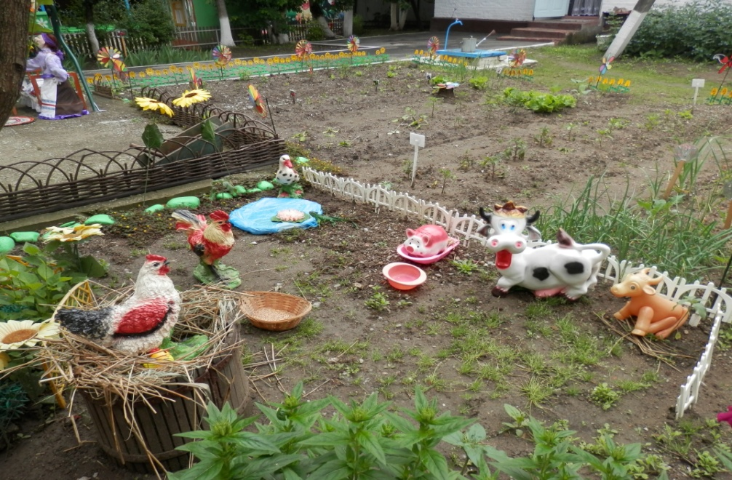
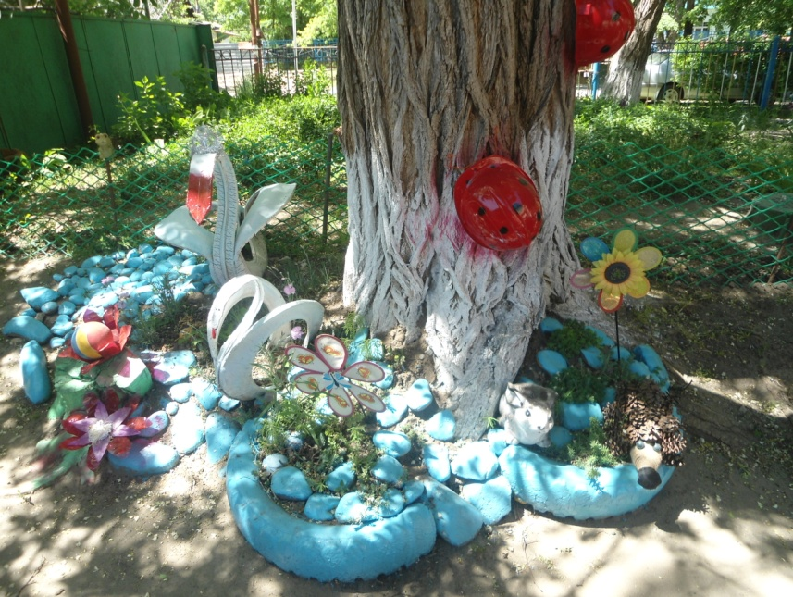
дереву). На маршруте необходимо организовать остановки, где детям будут предлагаться различные игры и задания.
Педагоги разделяют между собой функции: часть из них сопровождает детей по маршруту, а другие находятся на своих точках и организуют для них задания.

ТВОРЧЕСКИЕ ПЛОЩАДКИ
При организации творческих площадок на ограниченной территории (например, на участке, в случае плохой погоды — в зале) создаётся несколько «мастерских», в каждой их которых находится взрослый, занимающийся только одним видом деятельности: в одном месте лепят, в другом — рисуют.
Мастерская представляет собой пространство, организованное таким образом, чтобы было удобно заниматься предлагаемым видом деятельности (стоят столы, стулья). Там же находятся необходимые материалы.
По возможности мастерскую лучше украсить (повесить табличку с названием, рисунки, плакаты, поделки). Дети могут принять участие в любой заинтересовавшей их мастерской. Кто-то сможет попробовать себя в разных видах деятельности, а кто-то ограничится только одним.
В организацию творческих площадок можно внести творческий элемент. К примеру, организуется площадка «Цветик-семицветик». Каждому ребёнку вручается кружок (серединка цветка), на котором написано его имя. Общее количество мастерских равняется семи, каждый ведущий имеет лепестки одного цвета. За участие в мастерской ребёнок получит лепесток, который прикрепит к своей «серединке». Задача детей — собрать как можно больше лепестков.

АВТОГОРОДОК
Особое место занимает «Автогородок», он организовывается для того, чтобы дети могли применить «на практике» свои знания, в игре закрепить правила поведения на улице, умение различать дорожные знаки, использовать доступные данному возрасту игровые виды транспорта. Это единственный уголок площадки, который должен иметь твердое
покрытие. На нем может быть нанесена дорожная разметка, размещены атрибуты соответствующих сюжетно - ролевых игр. Зона транспорта может служить и площадкой для игр с мячом, скакалками, в «классики», с мелом и т. п.
Стационарные объекты и оборудование площадки:
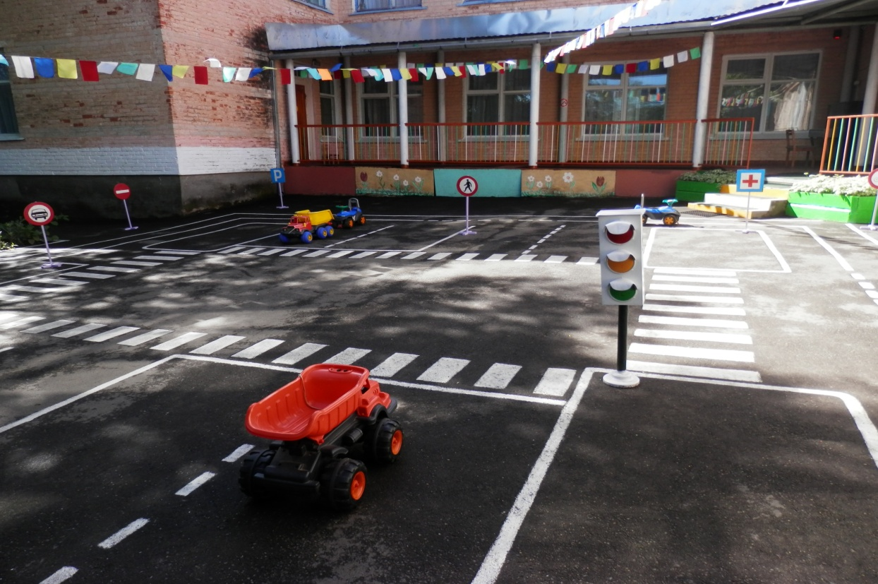
• асфальтированные дорожки, имитирующие проезжую часть улицы города, с разметкой, поворотами и перекрестком;
•светофор, дорожные знаки, указатели.

Выносное оборудование:
• велосипеды,
• самокаты,
• машины,
• станция ремонта,
• заправка.

ТРОПА ЗДОРОВЬЯ
В летний период дошкольники могут оздоравливаться на тропе здоровья. Ходьба босиком по поверхности разной структуры - камушки, брёвнышки, песок, керамзит, горох, мраморная крошка, вода и т.д. - способствует естественному массажу стоп и положительно воздействует через точки акупунктуры на различные внутренние органы и части тела, укрепляя иммунную систему растущего

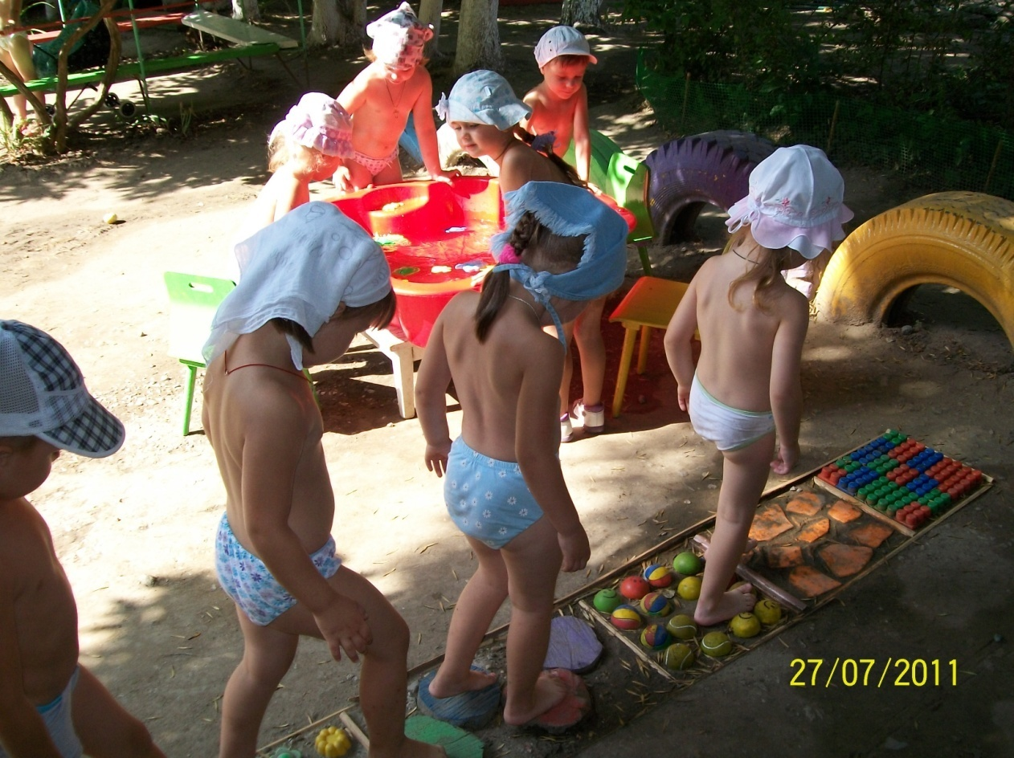
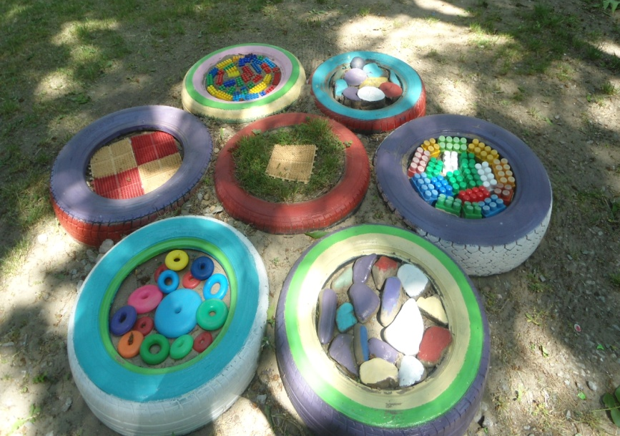
организма. Дети получают большое удовольствие, тем самым улучшается не только их физическое, но и психическое здоровье.
ЦЕНТР УЕДИНЕНИЯ
Современные дошкольники в настоящее время порой загружены не меньше взрослых. Для формирования психологической стабильности ребенка важно научить его управлять своим телом и эмоциями. В процессе развития, воспитания и обучения дети получают огромное количество информации, которую им необходимо усвоить. Поэтому так важно иметь личное пространство, место уединения. Благодаря личному пространству у ребенка появляется возможность расслабиться, устранить беспокойство, возбуждение, скованность, сбросить излишки напряжения,
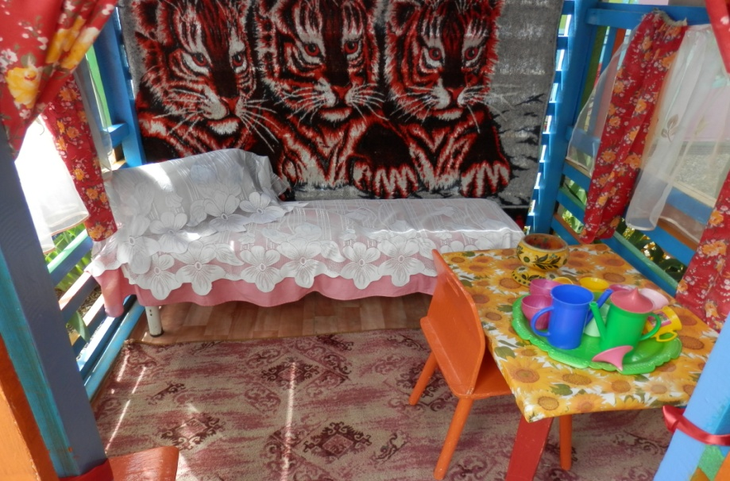
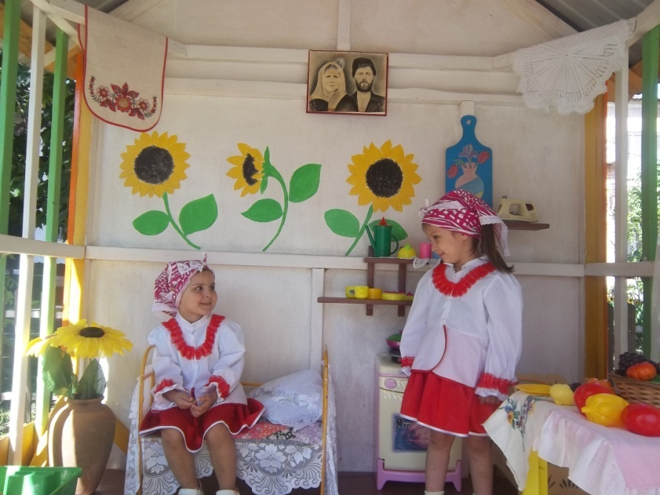
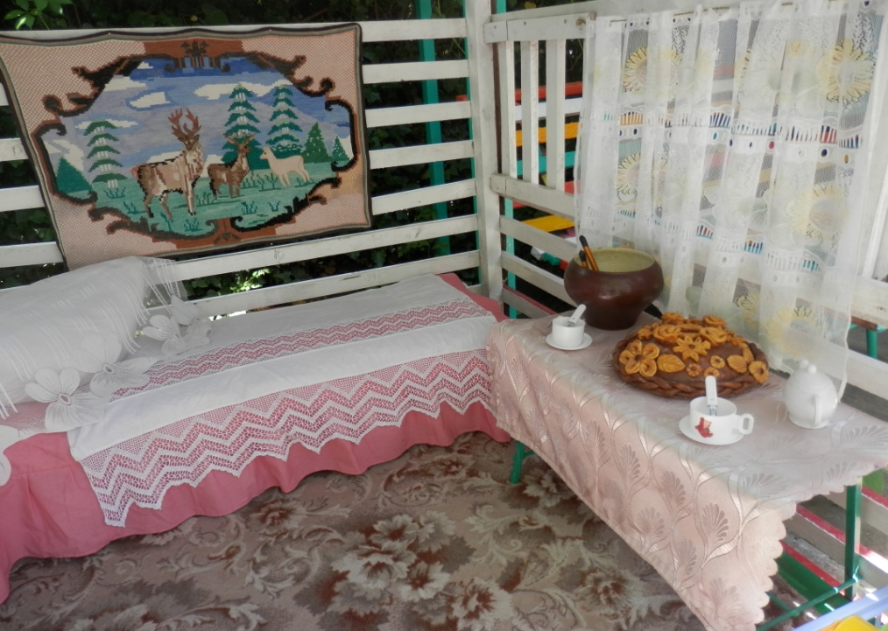
восстановить силы, увеличить запас энергии, почувствовать себя защищенным, поскольку зачастую бывает такой момент, когда необходимо уединиться.

ЦЕНТР ТРУДОВОЙ ДЕЯТЕЛЬНОСТИ
Посев семян, наблюдение за ростом растений и уход за ними — прекрасная познавательная практика для детей!
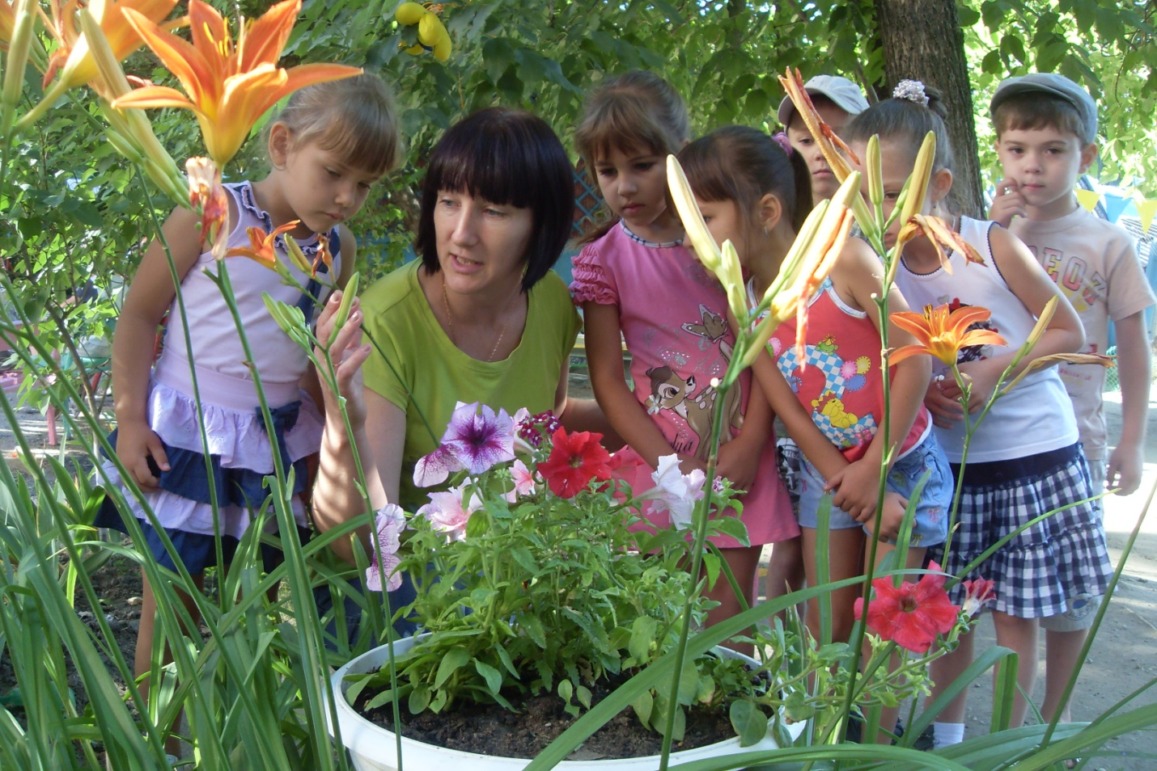
Труд детей на огороде организуем в следующих формах: индивидуальные поручения – преимущественно в младших группах, коллективный труд и дежурства. Дежурство на огороде для ухода за растениями вводим в подготовительной группе. Дежурные осуществляют повседневный уход за растениями на огороде: поливку,
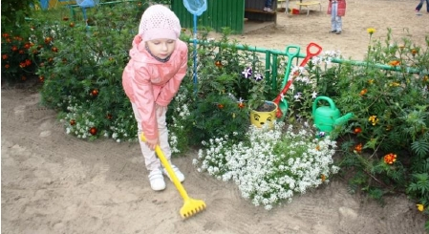
прополку. Свежую зелень, выращенную на своём огороде, дежурные относят на кухню для приготовления детской пищи.
Таким образом, при грамотном руководстве со стороны воспитателя, огород в детском саду оказывает огромное влияние на гармоничное развитие детей. И, самое главное достижение детского труда – сбор урожая. Как правило, подводя итоги работы на огороде, в детском саду проводятся такие мероприятия как, развлечение «Праздник урожая», выставка «Что нам осень принесла» и другое.
Необходимо создать условия для детского труда. Позаботься о том, чтобы у ребенка было оборудование, соответствующее его силам и возможностям.
Грабли деревянные (для сгребания листьев) и железные (для рыхления, очистки поверхности почвы от камней, выравнивания поверхности гряд).
Метелка для очистки участка от сухих листьев и другого сора.
Носилки с бортиками для переноски земли, песка, опавших листьев.
Тачка для перевозки земли, песка, опавших листьев. Совки для выкапывания и посадки растений, для окучивания и рыхления почвы.
Ручные цапки - «кошки» для рыхления земли.
Лейки.

Каждая из тематических игровых площадок может функционировать в любое время года, насыщать разнообразную игровую деятельность детей 3-7 лет, создавать большие возможности для их физического и эмоционального развития.
Разнообразная игровая обстановка увлекает детей, способствует более широкой и разноплановой тематике сюжетно-ролевых игр, взаимодействию нескольких игровых группировок детей одного и разного возрастов.
Особой заботой педагогов дошкольного учреждения является благоустройство и озеленение участков, создание комфортной ландшафтной зоны.
Главная задача – создать комфортные условия для прогулок детей, защитить их от пыли, шума, ветра, одновременно решая задачи эстетического, умственного, нравственного и физического воспитания детей через знакомство с окружающим миром. Созданная ландшафтная зона радует глаз, учит, воспитывает.

РАБОТА С СЕМЬЕЙ В ЛЕТНИЙ ПЕРИОД
Информация о том, как развивать ребенка летом, в какие игры поиграть, какие маленькие открытия совершить, необходима каждой семье. Задача педагогов — предоставить такую информацию.
В планировании важно отразить консультации и практикумы, наглядно-информационные формы работы. Для этого необходим план взаимодействия с родителями воспитанников на лето.
Необходимо:
• сделать подборку тем бесед с ребенком, игры, занятия;
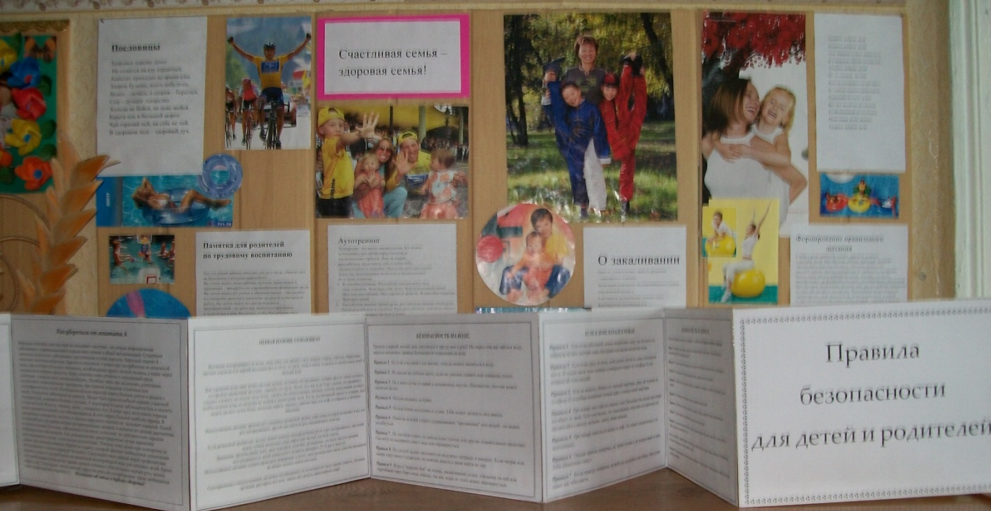
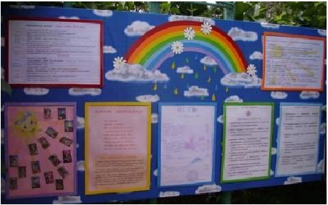

• воспитателям важно донести до родителей информацию о широких возможностях провести лето с ребенком интересно, полезно и правильно;
• спланировать встречи с родителями и детьми (вечера совместного отдыха,
спортивные эстафеты, интеллектуальные марафоны);
• спланировать и провести консультации и практикумы для родителей.

Целесообразно также размещать рекомендации по организации питания детей дома, в поездках, на отдыхе.
Летний отдых в детском саду будет прекрасным, если все взрослые, и педагоги, и родители, ответственно подойдут к его организации, будут чутко реагировать на пожелания детей, учитывать их жизненные устремления и интересы.

Направленность игры в детском саду в режиме дня
УТРО
• Младшая группа: подвижные игры средней и малой подвижности, хороводные игры, игры-имитации, игры, облегчающие расставание с родителями, игры-забавы, автодидактические игрушки, настольно-печатные игры.
• Средняя группа: подвижные игры средней и малой подвижности, хороводные игры, несложные дидактические, словесные, музыкально-дидактические, элементарные театрализованные игры, коммуникативные игры.
• Старшая, подготовительная группы: к общему перечню добавим конструктивные игры.

ПРОГУЛКА
• Младшая группа: подвижные игры сюжетные и бессюжетные, дидактические игры, настольно-печатные, крупный строительный материал, театрализованные, игры-экспериментирования.
• Средняя группа: к общему перечню добавим разнообразные игры-путешествия, игры на эмоции.
• Старшая, подготовительная группы: к общему перечню добавим режиссерские игры.
•

ВТОРАЯ ПОЛОВИНА ДНЯ
• Младшая группа: подвижные игры, забавы, драматизации, дидактические игры, словесные игры.
26

• Средняя группа: к общему перечню добавим музыкально-дидактические, театрализованные игры.
• Старшая, подготовительная группы: к общему перечню добавим режиссерские игры, конструктивные.

Организация игровой деятельности детей на участке в летний период
Рекомендации для воспитателей

Игры с песком
Любимая детская деятельность в летний период — строительство из песка. Главным условием организации данной работы является подготовка песка к работе. Он должен быть чистым (при необходимости просеянным) и влажным. Детям младших групп детского сада нецелесообразно отводить большие песочницы, поскольку малыши не создают крупных сюжетных построек, объединяя их общим содержанием, их действия чаще носят процессуальный характер, постройки еще несовершенны и просты. Поэтому удобными считаются небольшие переносные песочницы на ножках (1,2 м х 1,1 м, высота 50—60 см). Дно песочницы желательно изготовлять из листового железа, поскольку дерево быстро гниет от постоянной влаги. Песок периодически промывается из шланга (вода при этом свободно стекает). При необходимости такие песочницы можно накрывать полиэтиленовой пленкой.
Для детей средней группы тоже используют на участке подобные переносные песочницы.
Детям старшего дошкольного возраста необходимы значительные площади для организации строительной деятельности (3 м х 4 м), они уже создают крупные, коллективные постройки, отличающиеся конструктивной сложностью. Ребята сами следят за чистотой песка, его подготовленностью к работе, работают аккуратно, не пачкая одежду, обувь (в теплую погоду можно играть босиком), при необходимости руки моют без напоминания. Поэтому для организации деятельности детей старшего дошкольного возраста можно строить различные песочные дворики прямо на земле. Обычно их размещают под деревьями, чтобы оградить играющих от перегрева на солнце, а песок — от постоянного пересыхания. При отсутствии деревьев рекомендуются теневые зонты. Приучайте ребят бережно относиться к материалу, не разносить песок по участку. В том случае, если в песочном дворике не остается постройка, напоминайте детям, уходя из участка, сгребать его в кучу.
Для работы с песком детям младшего дошкольного возраста можно предложить пластмассовые ведра, совки, лопатки и формочки, некрупные игрушки, отличающиеся прочностью, легко моющиеся, различные дополнительные материалы: дощечки, фанерные трафареты, изображающие людей, знакомых детям животных, транспортные средства.
Для организации строительства из песка в средней группе используются те же материалы, с увеличением количества различных дополнительных средств: пластин из фанеры разного размера и формы, кусочков разноцветного оргстекла, пластмассы (края зачищены), природного материала (веточек, корней, камушков, ракушек и др.). Детям старшего дошкольного возраста предлагайте более мелкие игрушки, увеличьте количество разнообразного дополнительного материала. Это могут быть обрезки пластмассовых шлангов и труб разного диаметра, куски пенопласта,

поролона, шпагата, тесьмы, цветной проволоки (в оболочке), различные пластмассовые и металлические коробки, банки разной формы и размера (для формовки) и др. Для строительства используются емкости, которые наполняются водой, полиэтиленовая пленка, которой выстилается дно сооружений. Ребята строят бассейны, пруды, озера, реки.
Организуя работу, чаше сами включайтесь в строительство, объясняйте, показывайте приемы работы с материалом, помогайте детям развивать сюжет игры. Проведение экскурсий, чтение художественных произведений, рассматривание иллюстраций, беседы об увиденном дают возможность познакомить ребят с различными видами архитектуры, особенностями сооружений, обогащают их знания. Развитию интереса к строительству способствует привлечение детей к изготовлению различных поделок, которые они используют для обыгрывания построек.
В процессе работы задавайте ребятам такие вопросы, которые способствуют развитию у них изобретательности, стремления к творческому поиску: «Как из горки сделать мост?». «Как с помощью шланга провести водопровод и налить воду в этот бассейн?», «Что нужно сделать, чтобы укрепить эти части построек?» (воткнуть между ними палочки-стержни).
Играя, формируйте у ребят навыки общения. В группах младшего дошкольного возраста продолжайте учить выражать свои мысли и желания: «Пригласи поиграть! Поблагодари за помощь! Угости кукол «пряниками», «пирожными» из песка.
Формированию у малышей устойчивых мотивов к активной совместной деятельности способствует сюжетно-ролевая игра «Кондитерский магазин».
Основной задачей в работе с детьми среднего дошкольного возраста является формирование самостоятельности и навыков самоуправления в процессе совместной деятельности с песком (небольшие подгруппы из 3—4 человек). Учите детей ставить цель, находить конструктивное решение на основе имеющегося опыта, самостоятельно или с помощью взрослого планировать работу, вместе строить, объединяя свои постройки общим сюжетом, добиваться конечной цели.
Постоянно поощряйте совместное строительство: «Как дружно вы трудитесь! Какой красивый город вы построили! Хорошо бы сохранить постройку, а сегодня вечером продолжить работу, сделать пруд, пляж, посадить парк». Такие предложения служат программой созидания, учат бережно относиться к результатам труда.
Дети старшего дошкольного возраста объединяются в большие подгруппы, их постройки многообразны и интересны по содержанию. Действенным приемом в организации совместного строительства является предложение детям поочередно выбирать бригадиров, которые учатся направлять общую деятельность к единой цели. Важная воспитательная задача в процессе строительства в старшем дошкольном возрасте состоит в том, чтобы дать возможность утвердиться каждому ребенку в том, что он может стать лидером. Недопустимо, чтобы ребята бесцельно копались в песке. Скучая, они начинают кидаться друг в друга песком, валяться и пр. Старайтесь организовать деятельность детей так, чтобы в песке кипела активная ребячья жизнь, интересная и содержательная.
Тематика построек из песка перекликается с тематикой занятий по конструированию из строительного материала и конструкторов. Это дает возможность научить ребят строить сооружения, выполняя их из разных материалов.
Малышей учат сгребать песок в небольшие кучки с помощью совков и лопаток, утрамбовывать их, выкапывать в песке ямки, накладывать песок в небольшие низкие формочки и мастерить пирожки, пряники, торты и другие угощения для кукол. Можно научить их строить будку для собаки. Взрослый сгребает песок в кучу, уплотняет ее и делает в ней углубление совком у ее основания, предлагает малышу поместить в нее собачку.
Можно научить детей проводить в песке дорожку, продвигая дощечку, лежащую плашмя, и слегка придавливая ее к песку. После этого вместе с малышами воспитатель делает на дорожке кочки и ямки, и постройка обыгрывается. Можно использовать народную потешку. Взрослый продвигает по дорожке игрушку, приговаривая: «По кочкам, по кочкам, по ровненькой дорожке в ямку — бух!». Малышей учат приему формовки, показывают, как набирать полную форму, уплотнять в ней песок, опрокидывать ее, где необходимо по ней постучать, как поднимать, не повредив куличик. Так дети формуют торты, башни, домики.
Можно научить ребят строить горки. Для этого насыпается куча песка, утрамбовывается и с помощью дощечки прокладываются спуски у горки (аналогично строительству дорожки). После этого можно строить скамеечку, ворота, стол, стул, мост (на один или два куличика, стоящих рядом, накладывается пластина).
Чтобы построить заборчики, надо сгребать песок с двух сторон руками, уплотняя его, постепенно надстраивая сооружение в длину по направлению к себе.
В средней группе закрепляют у детей умение формовать различные детали, сооружая несложные постройки, объединяя их общим содержанием, украшать сооружения. Можно научить ребят строить высокую башню из трех форм разного объема: в основании — самая крупная деталь, на нее ставится деталь поменьше, и завершает постройку самая маленькая, которая украшается флажком. Ребята продолжают самостоятельно строить разные горки (высокие, низкие, широкие, узкие), загородки, заборы, загоны и др. На одинаковом расстоянии устанавливаются куличики, а между ними вставляются палочки, либо несколько в ряд, либо по одной горизонтально, один конец вставляется в боковую часть куличика, другой — в соседний.
Используя кубические формы, дети формуют дома, украшают их разноцветными окнами, вдавливая в песок кусочки оргстекла. Чтобы окно лучше держалось, верхнюю часть его вдавливают глубже. Ребята очень любят рыть в песке тоннели. Чаще делают это вдвоем с двух сторон, пока не соединяются внутри кучи руки.
Дети старшей группы сооружают из песка более сложные и крупные постройки. Воспитатель показывает, как вырезать с помощью лопатки или дощечек из утрамбованной кучи дома, корабли, машины, поезда, предметы мебели и др. Ребята приспосабливают для формовки самые различные материалы. Крупные формы сооружают с помощью деревянных рамок, полых кубов, банок без дна, отрезков пластмассовых труб большого диаметра (в данном случае форма не переворачивается, а снимается, поднимается вверх). Дети строят высотные дома, дворцы, терема, театры, ракетодромы, прокладывают железные дороги, сооружают бассейны, стадионы, детские сады, деревни. При этом щедро украшают постройки различными материалами и деталями: цилиндрические высотные дома делают с лоджиями, вставляя в ряд сверху вниз на одинаковом расстоянии кусочки оргстекла или фанеры, устанавливают на зданиях телевизионные антенны из цветной проволоки, прокладывают провода между мачтами уличных фонарей. Строить можно и по темам знакомых сказок и разыгрывать сказочные сюжеты («Царевна- лягушка», «Заячья избушка», Снежная королева», «Аленький цветочек» и др.

Научите ребят новому приему работы с песком. Песок насыпается в ведро, смешивается с водой, затем детям предлагается набирать получившуюся «кашу-малашу» в ладошки и выпускать струйкой, песок при этом ложится узорами. Благодаря этому приему можно строить высокие дворцы, замки, башни и другие сооружения конусообразной формы, постепенно наращивая постройку в высоту и ширину.
Для игр с песком дети сами изготавливают игрушки из материалов, которые не портятся от влаги (катушки, поролон, пенопласт, цветная клеенка, проволока и др.). Для устройства комнаты для кукол можно сделать мебель из молочных пакетов. Дошкольники мастерят флажки и флагштоки, деревья, дорожные знаки из клеенки, палочек, катушек и др.

ИГРУШКИ, ИЗГОТОВЛЕННЫЕ ДЕТЬМИ ДЛЯ ИГР С ПЕСКОМ

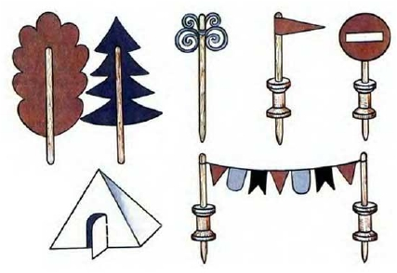

Игры с водой.
Для игр с водой ребята смогут сделать катамараны из трёхгранных молочных пакетов. У пакетов срезают одну из сторон, затем развёртывают его так, чтобы 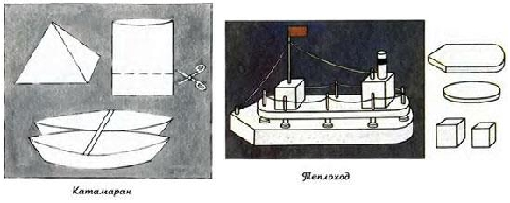

получился квадратный карман, и разрезают, как показано на рисунке. Получится одна часть катамарана. Затем таким же образом делают другую, сшивают обе части друг с другом, раздвигают каждую и вставляют палочки-распорки.
Чтобы сделать яхту, нужно разрезать такой же молочный пакет, затем угол загнуть вовнутрь и сделать чёткую линию сгиба, как показано на рисунке пунктирной линией.
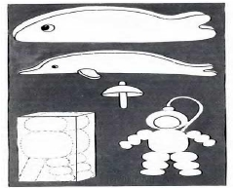
Для изготовления теплохода потребуются две пластины из пенопласта. Одна толстая — основание, другая тонкая — верхняя палуба, куски пенопласта кубической формы, несколько катушек, заостренные палочки и шпагат. У пластин надо закруглить углы, расставить катушки, наложить тонкую пластинку и, протыкая ее, пропустить палочки через отверстия в катушках, соединить с толстой пластиной, сделав в ней углубления так, чтобы детали хорошо скрепились и остались сверху одинаковые по длине отрезки палочек: связать их между собой шпагатом, накидывая на каждую следующую петлю. Затем украсить теплоход по своему желанию. 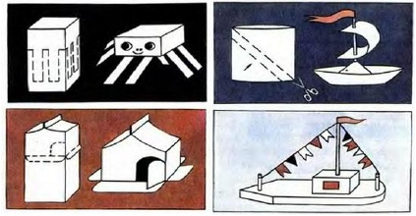
Можно смастерить домик для лебедей, буйки, осьминога, дельфина, водолаза и другие игрушки.

Игры с ветром.
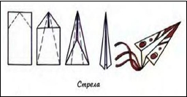
Для игры с ветром можно делать разные игрушки-вертушки. Для их изготовления понадобится бумага, картон, палочки, гвозди. Самая простая в изготовлении вертушка из квадрата, надрезанного от углов к центру с загнутыми и соединенными уголками, прибитая к палочке. Такие вертушки могут быть разного размера и цвета, их прибивают не только по одной на палочку, но и сразу по несколько.

ИГРУШКИ-ВЕРТУШКИ

Способ изготовления вертушек «Солнышко».
Для изготовления вертушки «Солнышко» к обратной стороне картонного круга приклеивают кружки, сложенные пополам, одна сторона которых отогнута.
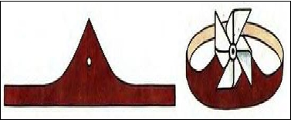

Способ изготовления вертушек
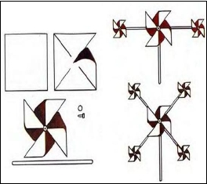
«Петушок» и «Самолёт».

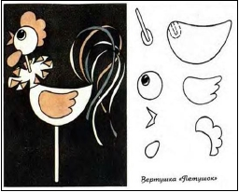

Вертушка «Петушок» сделана из круга, сложенного на 8 частей и надрезанного. Голова у петушка крепится к палочке, которая вклеивается между двумя деталями туловища и головы, хвост у петушка из цветной пленки. Прибита поделка к палочке.

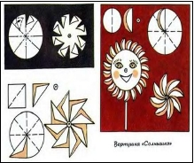

Вертушка «Самолёт» сделана из картона. Корпус самолета и крылья
склеены. Вертушка крепится с помощью гвоздика или проволоки (вклеиваетсямежду двух частей).
Наверное, каждый мальчишка умеет делать стрелу.
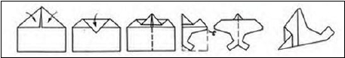
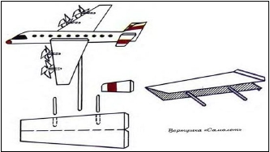
Мастерят ее из прямоугольного листа. Стрела получится красивее, если ее украсить аппликацией – приклеить хвост из цветных бумажных полосок.

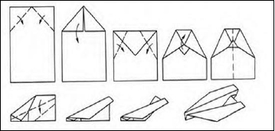
А вот самолет из квадратного листа бумаги. Он интересен тем, что благодаря срезам можно придать ему любой вид: спортивного, пассажирского или военного самолета.
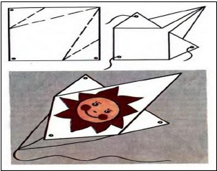
Третий самолет мастерят из прямоугольного листа бумаги. Это реактивный самолет, обратите внимание на отогнутый вверх хвост, такой вариант изготовления позволяет этому самолету долго планировать в воздухе.

Воздушный змей
Воздушный змей мастерят из плотной бумаги квадратного формата, к углам прикрепляют нитки (20—25 см), чтобы они лучше держались, их приклеивают с помощью маленьких бумажных кружочков. Все нитки связывают в узелок и привязывают к нему длинную толстую нить, которую накручивают на катушку, шпульку. Хвост у змея можно украсить фантиками разного размера. Украсить поделку можно по-разному, тут уж проявите свое творчество.
В ветреную погоду такого змея можно запускать высоко в небо. А когда ветра нет, с ним можно играть как с летуном. Если бежать по дорожке, а летуна держать за нитку, то он будет лететь над тобой, правда, не очень высоко (на высоте 1—1,5 м).

Литература

- Баринова И.В. «Планирование летней работы в ДОУ» // Справочник старшего воспитателя. № 6 , 2010г.
- Лебенникова Ю.А. Оздоровительная работа в детском саду – Краснодар, 2013г.
- Пенькова Л.А. Под парусом Лето плывет по Земле. Организация работы тематических площадок в летний период. Линка-Пресс, 2006г.

